Конструкт НОД «Приключения в фиолетовом лесу».
Составитель: Кривоносова Н.В.
Возрастная группа: дети 6-7 лет
Вид занятия: формирование элементарных математических представлений
Форма совместной деятельности: технология развивающих игр
Форма организации: групповая, индивидуальная, парная
Цель: развитие интеллектуальных способностей детей в процессе разрешения специально организованных проблемных ситуаций с использованием логико-математических игр В.В. Воскобовича.
Задачи:
Обучающие задачи:
- Продолжать формировать пространственно-временные представления (слева, справа, вверху, внизу).
Развивающие задачи:
- Развивать логическое мышление, зрительное внимание.
Воспитательные задачи:
- Воспитывать умение сотрудничать, слышать друг друга, помогать друг другу.
Технологическая карта
Этапы познавательной деятельности | Деятельность педагога | Деятельность детей | Методическое обоснование
Вводная часть (организационный и мотивационный момент) | Пусть наша добрая улыбка (имитировать руками улыбку губ)  Согреет всех своим теплом, (руки прикладываются к сердцу)  Напомнит нам, как важно в жизни (развести руки в стороны)  Делиться счастьем и добром! (движения рук от сердца вперёд)  - Правда, это радостно – почувствовать тепло рук друзей?  (Звук пришедшего на телефон сообщения)  Ребята, мне на телефон пришло SMS сообщение. Это сообщение от малыша Гео.  - В нашей необычном Фиолетовом лесу случилась беда – прилетел Злой колдун и все радужные гномы от страха разбежались кто куда, а меня Злой колдун заточил в своем замке.  На дверях замка кодовый замок, а открыть его могут гномы. Помогите их найти. А поможет вам мой верный друг ворон Метр.  - Ребята, как вы думаете, мы сможем помочь малышу Гео?  - Что мы должны для этого сделать? | Внимание детей привлекает полученное сообщениеи они готовятся приступить к выполнению заданий  Отправиться в страну «Математика» и там найти гномов.) | Метод: беседа, игровой метод ( на всем протяжении занятия), интерес
Основная часть | 1 задание.  Ребята, в своём сообщении малыш Гео прислал мне карту своей страны, чтобы мы не заблудились. Эту карту я вам покажу. Вот карта, давайте её рассмотрим и определим маршрут. Карта необычная и без помощника нам не обойтись, где же ворон Метр?  - А вот и наш помощник!  Ворон: Здравствуйте, друзья! Спасибо, что согласились помочь малышу Гео. Заглядывает в карту и говорит: Нам по этой дороге нужно идти!  (На экране появляются ворота.)  Тут ворота на пути, как нам через них пройти!  Ворон: Ребята, вот подсказка: Пройти в ворота сможет тот, кто составит число 5 из двух меньших.  После выполнения задания, появляется гном Кохле.  Спасибо вам, друзья. Гнома Кохле мы нашли, надо дальше нам идти, карту посмотрите и путь определите.  Как вы думаете, какого гнома мы должны отыскать следующим? (Охле.)  2 задание.  Гном Охле очень любит сладости. Давайте попробуем из квадрата Воскобовича выложить волшебную конфету, вдруг гном появиться. (Дети работают индивидуально)  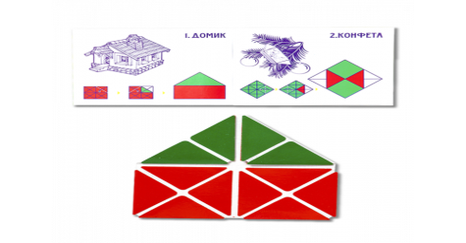  Смотрите, а вот и гном Охле, молодцы! Спасибо вам, друзья. Гнома Охле мы нашли, надо дальше нам идти, карту посмотрите и путь определите.  - Как вы думаете, какого гнома мы должны отыскать следующим? (Желе.) Гном Желе любит прятаться, чтобы его найти нам нужно выполнить следующее задание:  3. Задание  Посмотрите, у нас под ногами разбросана радужная галька и схемы (Дети работают в парах). Как вы думаете, что нам нужно сделать?  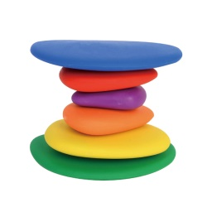  Молодцы и с этим заданием мы справились.  Спасибо вам, друзья. Гнома Желе мы нашли, надо дальше нам идти, карту посмотрите и путь определите.  -Как вы думаете, какого гнома мы должны отыскать следующим? (Зеле.)  4 задание.  Выполнив графический диктант, мы узнаем где же спрятался гном Зеле. (Индивидуальная работа за столами)  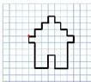  Спасибо вам, друзья. Гнома Зеле мы нашли, надо дальше нам идти, карту посмотрите и путь определите.  - Как вы думаете, какого гнома мы должны отыскать следующим? (Геле.) чтобы гнома отыскать нужно сильным, ловким стать….  5. задание.(Физкульт-минутка)  По дорожке мы пойдём  Не спешим, не отстаём  Выше ноги поднимаем  И друг другу не мешаем,  Чтобы сильным стать и ловким приступаем к тренировке.  Раз! Шагаем все на месте. (шаги на месте)  Два! Руками машем вместе, (руки перед собой, выполняем движение «ножницы»)  Три! Присели, дружно встали. (присесть, встать)  Все за ушком почесали. (почесать за ухом)  На «четыре» потянулись. (руки вверх, затем на пояс)  Пять! Прогнулись и нагнулись. (прогнуться, наклониться вперед)  Шесть! Все встали снова в ряд, (встать прямо, руки опустить)  Зашагали, как отряд.  Спасибо вам, друзья. Гнома Геле мы нашли, надо дальше нам идти, карту посмотрите и путь определите.  - Как вы думаете, какого гнома мы должны отыскать следующим? (Селе.)  6 задание  Чтобы освободить гнома Селе нам надо правильно выложи из разных пособий картинку.  (Работа в парах)  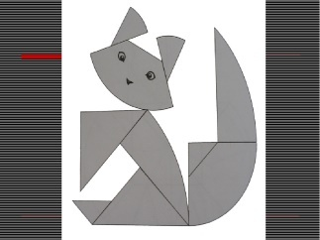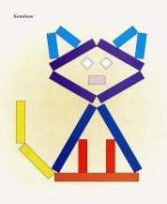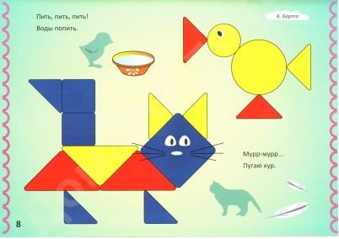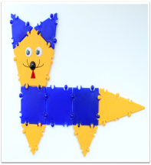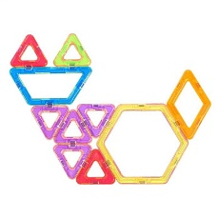  колумбово яйцо Счетные палочки Блоки Дьенеша Тико конструктор Магнитный конструктор  Спасибо вам, друзья. Гнома Селе мы нашли, надо дальше нам идти, карту посмотрите и путь определите.  - Как вы думаете, какого гнома мы должны отыскать следующим? (Фи.)  7.Задание.Появляется злой колдун.  Колдун: Ах, какие хитрые, все задания выполнили, обрадовались, с последним заданием вам не справиться ни за что. Ха-ха-ха. Вот вам заколдованная схема, если её расшифруете, то пройдёте к двери и малыша Гео сможете спасти. (Беру схему.)  Хорошо! А мы попробуем, рано радуешься злой колдун.  Лабиринт.  Спасибо вам, друзья. ГномаФи, мы нашли.  Осталось нам только освободить малыша Гео.  8 Задание  Для этого нам нужно собрать чудо крестики (квадраты)  Появление героя Спасибо вам друзья, освободили вы меня! За это я хочу вас наградить нашими радужными сладостями.  А нам пора возвращаться домой, в наш любимый детский сад. Встали ребята.  Прощай фиолетовый лес,  Полный сказочных чудес!  Подружились мы с тобой, но пора нам всем домой.  Обратно в детский сад пойдём  Не спешим, не отстаём  Я твой друг и ты мой друг  Мы поможем всем вокруг. | Отвечают на поставленные вопросы  Складывают конфеты в соответствии со схемой.  Выкладывают радужную гальку по схеме.  Выполняют графический диктант.  Дети рассматривают карточки с изображением и начинают выкладывать рисунок.  . | На занятии используется фронтальная форма организации обучения
Рефлексия | - Где мы сегодня были?  - Какие задания мы выполняли?  -Скажите, сложные были задания?  -Какое было само сложное (простое) задание?  Если у вас всё получилось, то покажите красный квадрат. А если у вас были затруднения, то поднимите зелёный квадрат. | Проявляют эмоциональное отношение к деятельности и ее результату;  Отвечают на вопросы | Метод: беседа, игровой метод

